1. 栅格系统

1. Bootstrap提供了一套响应式、移动设备优先的流式栅格系统, 随着屏幕或视口(viewport)尺寸的增加, 系统会自动分为最多12列。它包含了易于使用的预定义类, 还有强大的mixin用于生成更具语义的布局。

二. 简介

1. 栅格系统用于通过一系列的行(row)与列(column)的组合来创建页面布局, 你的内容就可以放入这些创建好的布局中。下面就介绍一下Bootstrap 栅格系统的工作原理:

(1). ”行(row)”必须包含在 .container (固定宽度)或 .container-fluid (100% 宽度)中, 以便为其赋予合适的排列(aligment)和内补(padding)。

(2). 通过“行(row)”在水平方向创建一组“列(column)”。

(3). 你的内容应当放置于“列(column)”内, 并且, 只有“列(column)”可以作为行(row)”的直接子元素。

(4). 类似 .row 和 .col-xs-4 这种预定义的类, 可以用来快速创建栅格布局。Bootstrap 源码中定义的 mixin 也可以用来创建语义化的布局。

(5). 通过为“列(column)”设置padding属性, 从而创建列与列之间的间隔(gutter)。 通过为 .row 元素设置负值 margin 从而抵消掉为 .container 元素设置的 padding, 也就间接为“行(row)”所包含的“列(column)”抵消掉了padding。

(6). 负值的 margin就是下面的示例为什么是向外突出的原因。在栅格列中的内容排成一行。

(7). 栅格系统中的列是通过指定1到12的值来表示其跨越的范围。例如，三个等宽的列可以使用三个 .col-xs-4 来创建。

(8). 如果一“行（row）”中包含了的“列（column）”大于 12, 多余的“列（column）”所在的元素将被作为一个整体另起一行排列。

(9). 栅格类适用于与屏幕宽度大于或等于分界点大小的设备, 并且针对小屏幕设备覆盖栅格类。 因此, 在元素上应用任何 .col-md-* 栅格类适用于与屏幕宽度大于或等于分界点大小的设备, 并且针对小屏幕设备覆盖栅格类。 因此, 在元素上应用任何 .col-lg-*不存在, 也影响大屏幕设备。

三.媒体查询

1. 在栅格系统中, 我们在 Less 文件中使用以下媒体查询(media query)来创建关键的分界点阈值。

|  |
| --- |
| /* 超小屏幕（手机，小于 768px） */  /* 没有任何媒体查询相关的代码，因为这在 Bootstrap 中是默认的（还记得 Bootstrap 是移动设备优先的吗？） */  /* 小屏幕（平板，大于等于 768px） */  @media (min-width: @screen-sm-min) { ... }  /* 中等屏幕（桌面显示器，大于等于 992px） */  @media (min-width: @screen-md-min) { ... }  /* 大屏幕（大桌面显示器，大于等于 1200px） */  @media (min-width: @screen-lg-min) { ... } |

1. 我们偶尔也会在媒体查询代码中包含 max-width 从而将 CSS 的影响限制在更小范围的屏幕大小之内。

|  |
| --- |
| @media (max-width: @screen-xs-max) { ... }  @media (min-width: @screen-sm-min) and (max-width: @screen-sm-max) { ... }  @media (min-width: @screen-md-min) and (max-width: @screen-md-max) { ... }  @media (min-width: @screen-lg-min) { ... } |

1. 栅格参数

1. 通过下表可以详细查看 Bootstrap 的栅格系统是如何在多种屏幕设备上工作的。

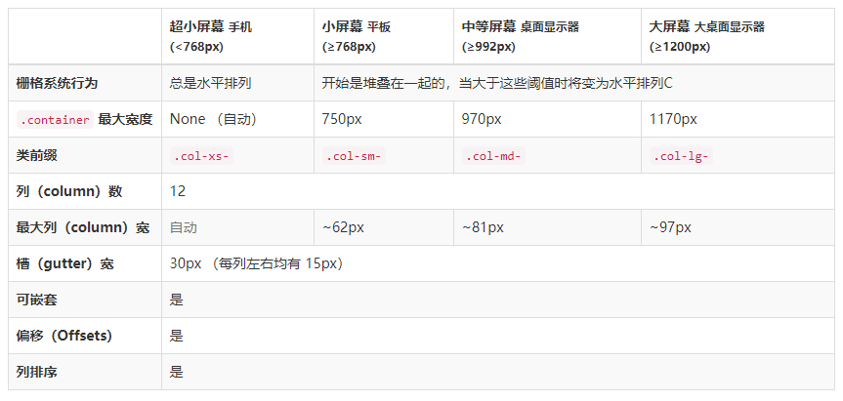

1. 栅格系统程序
2. 使用单一的一组 .col-md-* 栅格类, 就可以创建一个基本的栅格系统。

(1). 程序

|  |
| --- |
| <!DOCTYPE html>  <html lang="zh-CN">  <head>  <meta charset="utf-8">  <meta http-equiv="X-UA-Compatible" content="IE=edge">  <meta name="viewport" content="width=device-width, initial-scale=1">  <!-- 上述3个meta标签*必须*放在最前面，任何其他内容都*必须*跟随其后！ -->    <!-- Bootstrap -->  <link href="https://cdn.jsdelivr.net/npm/bootstrap@3.3.7/dist/css/bootstrap.min.css" rel="stylesheet">    <!-- jQuery (Bootstrap 的所有 JavaScript 插件都依赖 jQuery，所以必须放在前边) -->  <script src="https://cdn.jsdelivr.net/npm/jquery@1.12.4/dist/jquery.min.js"></script>  <!-- 加载 Bootstrap 的所有 JavaScript 插件。你也可以根据需要只加载单个插件。 -->  <script src="https://cdn.jsdelivr.net/npm/bootstrap@3.3.7/dist/js/bootstrap.min.js"></script>  <title></title>  <style>  .col-md-1, .col-md-4, .col-md-6, .col-md-8{  border:#000 1px solid;  background-color: bisque;  text-align: center;  }  </style>  </head>  <body>  <div class="container-fluid">  <div class="row">  <div class="col-md-1">.col-md-1</div>  <div class="col-md-1">.col-md-1</div>  <div class="col-md-1">.col-md-1</div>  <div class="col-md-1">.col-md-1</div>  <div class="col-md-1">.col-md-1</div>  <div class="col-md-1">.col-md-1</div>  <div class="col-md-1">.col-md-1</div>  <div class="col-md-1">.col-md-1</div>  <div class="col-md-1">.col-md-1</div>  <div class="col-md-1">.col-md-1</div>  <div class="col-md-1">.col-md-1</div>  <div class="col-md-1">.col-md-1</div>  </div>  <div class="row">  <div class="col-md-8">.col-md-8</div>  <div class="col-md-4">.col-md-4</div>  </div>  <div class="row">  <div class="col-md-4">.col-md-4</div>  <div class="col-md-4">.col-md-4</div>  <div class="col-md-4">.col-md-4</div>  </div>  <div class="row">  <div class="col-md-6">.col-md-6</div>  <div class="col-md-6">.col-md-6</div>  </div>  </div>  </body>  </html> |

(2). 运行结果, 如下图:



2.嵌套列

为了使用内置的栅格系统将内容再次嵌套，可以通过添加一个新的.row元素和一系列 .col-sm-* 元素到已经存在的 .col-sm-* 元素内。被嵌套的行(row)所包含的列(column)的个数不能超过12(其实, 没有要求你必须占满12列）。

(1). 程序

|  |
| --- |
| <!DOCTYPE html>  <html lang="zh-CN">  <head>  <meta charset="utf-8">  <meta http-equiv="X-UA-Compatible" content="IE=edge">  <meta name="viewport" content="width=device-width, initial-scale=1">  <!-- 上述3个meta标签*必须*放在最前面，任何其他内容都*必须*跟随其后！ -->    <!-- Bootstrap -->  <link href="https://cdn.jsdelivr.net/npm/bootstrap@3.3.7/dist/css/bootstrap.min.css" rel="stylesheet">    <!-- jQuery (Bootstrap 的所有 JavaScript 插件都依赖 jQuery，所以必须放在前边) -->  <script src="https://cdn.jsdelivr.net/npm/jquery@1.12.4/dist/jquery.min.js"></script>  <!-- 加载 Bootstrap 的所有 JavaScript 插件。你也可以根据需要只加载单个插件。 -->  <script src="https://cdn.jsdelivr.net/npm/bootstrap@3.3.7/dist/js/bootstrap.min.js"></script>  <title></title>  <style>  .col-md-9, .col-md-6{  border:#000 1px solid;  text-align: center;  }  .col-md-9{  background-color: bisque;  }  .col-md-6{  background-color: aliceblue;  }  </style>  </head>  <body>  <div class="container-fluid">  <div class="row">  <div class="col-md-9">  Level 1: .col-md-9  <div class="row">  <div class="col-md-6">  Level 2: .col-md-6  </div>  <div class="col-md-6">  Level 2: .col-md-6  </div>  </div>  </div>  <div class="col-md-9"> Level 1: .col-md-9</div>  </div>  </div>  </body>  </html> |

(2). 运行结果, 如下图:



3.列排序

通过使用 .col-md-push-* 和 .col-md-pull-* 类就可以很容易的改变列(column)的顺序。

(1). 程序

|  |
| --- |
| <!DOCTYPE html>  <html lang="zh-CN">  <head>  <meta charset="utf-8">  <meta http-equiv="X-UA-Compatible" content="IE=edge">  <meta name="viewport" content="width=device-width, initial-scale=1">  <!-- 上述3个meta标签*必须*放在最前面，任何其他内容都*必须*跟随其后！ -->    <!-- Bootstrap -->  <link href="https://cdn.jsdelivr.net/npm/bootstrap@3.3.7/dist/css/bootstrap.min.css" rel="stylesheet">    <!-- jQuery (Bootstrap 的所有 JavaScript 插件都依赖 jQuery，所以必须放在前边) -->  <script src="https://cdn.jsdelivr.net/npm/jquery@1.12.4/dist/jquery.min.js"></script>  <!-- 加载 Bootstrap 的所有 JavaScript 插件。你也可以根据需要只加载单个插件。 -->  <script src="https://cdn.jsdelivr.net/npm/bootstrap@3.3.7/dist/js/bootstrap.min.js"></script>  <title></title>  <style>  .col-md-3, .col-md-9{  border:#000 1px solid;  background-color: bisque;  text-align: center;  }  </style>  </head>  <body>  <div class="container-fluid">  <div class="row">  <div class="col-md-9 col-md-push-3">.col-md-9 .col-md-push-3</div>  <div class="col-md-3 col-md-pull-9">.col-md-3 .col-md-pull-9</div>  </div>  </div>  </body>  </html> |

(2). 运行结果, 如下图:

